Ponedeljek, 23. 3. 2020

Pozdravljeni moji učenci,
vikend in prvi teden pouka z »nevidno« učiteljico je minil. Malo smo se navadili in mislim, da nam bo ta teden lažje. Prosim, da delate sproti. Vesela sem, ko mi pošljete svoje izdelke in tudi kakšno vašo slikico, saj vas res močno pogrešam.

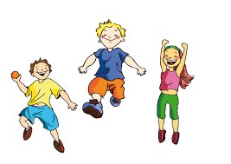
SLJ: KAKO POVZAMEMO VSEBINO OPISA? (UTRJEVANJE)
Povzeti ali narediti povzetek pomeni, da izpišemo POMEMBNE PODATKE ali bistvene podatke.
TO NAREDIMO S PREGLEDNICO ALI MISELNIM VZORCEM.
Najprej napišemo v PREGLEDNICO ali MISELNI VZOREC ključne besede (glej spodaj), nato pa jim pripišemo še bistvene podatke.

KLJUČNE BESEDE pri OPISU PREDMETA so:
SNOV IZ KATERE JE (»material«)
BARVA
SESTAVNI DELI PREDMETA
MERE PREDMETA
UPORABNOST
POSEBNOSTI ALI ZANIMIVOSTI

Tole obrazložitev (do črte), prepiši v zvezek. Naj bo barvito, ne vse z nalivnikom.
Za vajo reši v SDZ str. 36 in 37. V sredo dobiš rešitve, da si pregledaš in popraviš. Bodi natančen, lepo piši. Raje vidim, da rešimo manj in to naredimo lepo napisano, se potrudimo…
V kolikor ti karkoli ni razumljivo, naj ti ne bo nerodno, vprašaj me!!!
Če ti je bila naloga lahka, mi to pripiši. Tvoj občutek pri delu naloge mi označi z ali pa mi napiši z besedo. Vedeti moram, kaj narediš z lahkoto in kaj ti še ne gre.

Vse bomo zmogli skupaj, saj smo NAJBOLJŠI RAZRED!

MATEMATIKA: UTRJEVANJE
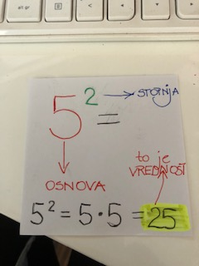

Malce ponovitve v zgornjem oblačku, da bo lažje.
Pazi!
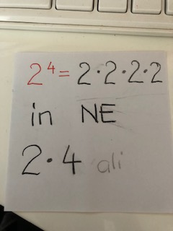

Reši v SDZ str.60/ 4,5,6
str. 61/ 7,8,9,10

DRU: MAKETA
Izdeluj ta teden maketo in pripravi zapis za predstavitev.

GUM: Zapoj pesmico Zverinice iz Rezije
Da si boš malce skrajšal čas, si lahko ogledaš še kakšno risanko Zverinice iz Rezije na spodnji povezavi.
https://www.youtube.com/watch?v=4eqirUM1-aU

ŠPO: PRESKAKOVANJE KOLEBNICE
Si že izboljšal osebni rekord? Preveri še enkrat. Najprej preskakuj kolebnico sonožno. Potem poskusi skakati z vmesnimi poskoki.
Ali se spomniš še kakšne možnosti? Preizkusi jo. Ko boš zaključil s preskakovanjem – še veš, kaj moraš narediti? Saj je vendar jasno – pravilno jo moraš zložiti.

